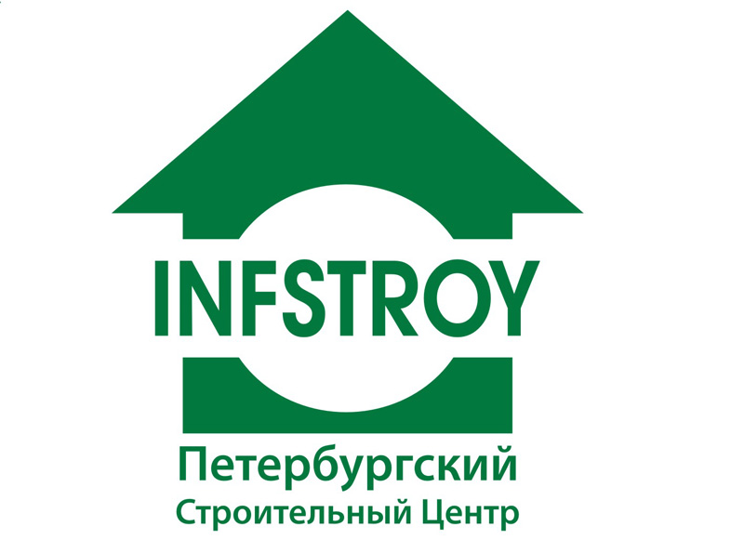 | РЕГИСТРАЦИОННЫЙ ЛИСТ  «Применение энергосберегающих технологий в области отопления, вентиляции, водоснабжения и энергоснабжения. Приборы учёта»

Название
организации

Адрес

E-mail
Телефон |  | Факс

Специализация

Участники
(ФИО
должность)
В данный момент ведется строительство объекта:
В ближайшей перспективе намечено строительство объекта
Сотрудники для контактов:
руководитель группы - Данильченко Ирина Георгиевна
менеджеры - Пирожкова Ирина, Старушенко Ирина,
Кравец Лариса Григорьевна

Телефон/ факс: (812) 324-99-97

Рады видеть вас в числе наших гостей!

